Laporan Praktikum 1
Nama: Mohammad Yusuf Fathoni
Nim: 14523051
Kelas: Ti-2
Maktul: PABP
Cara menginstal android studio dan instal emulator
1.Mendownload android studio
- Melalui situs resminya
https://developer.android.com/studio
- pilih sesuaikan dengan system operasi yang di gunakan
2.Menginstal Android Studio yang sudah di download
- pertama kita klik next

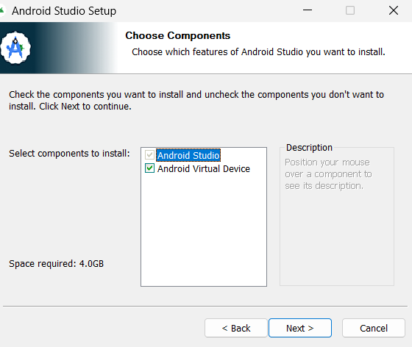
- Centang android studio dan android virtual device kemudian next

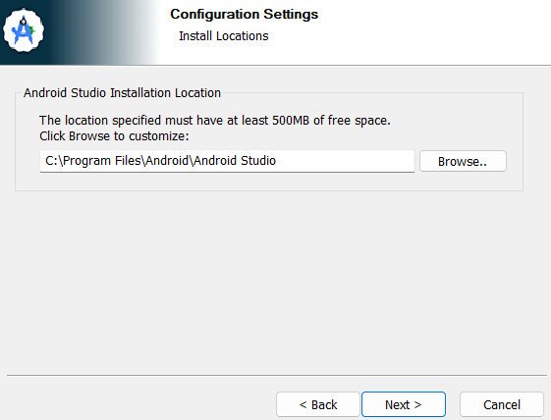
- Klik next
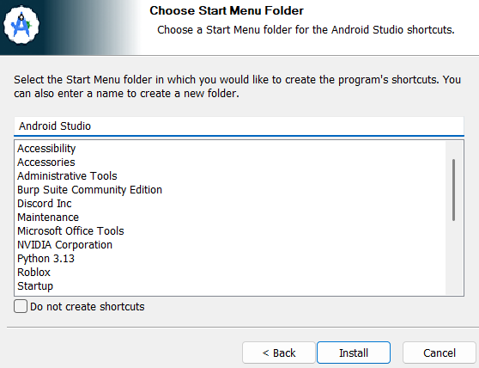
- Klik install

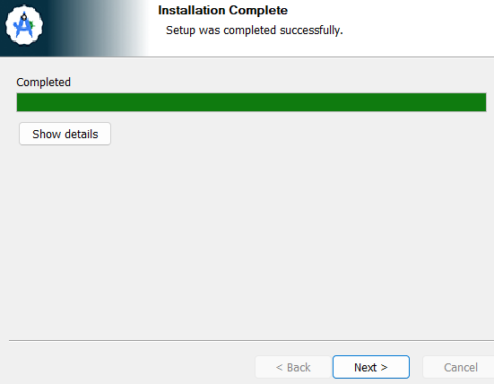
- Klik next

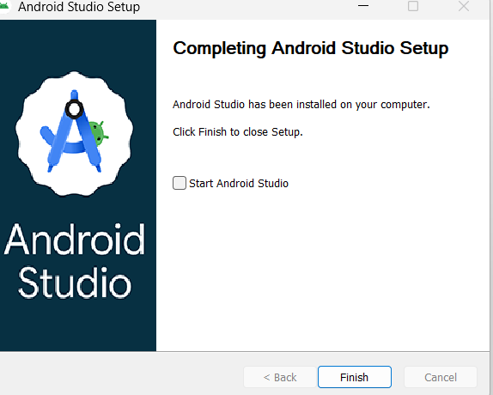
- Selesai menginstal android studio
3.kemudian kita buka android studionya untuk setup android studio
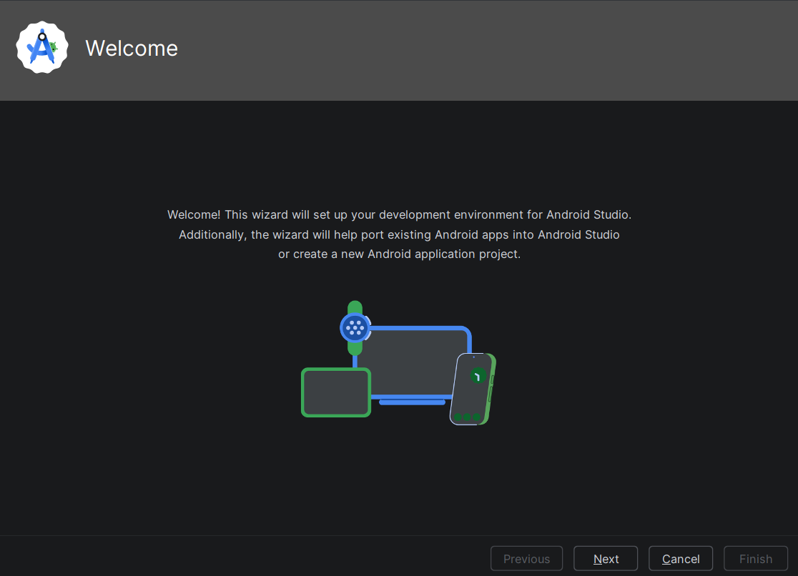
- Di sini kita klik next
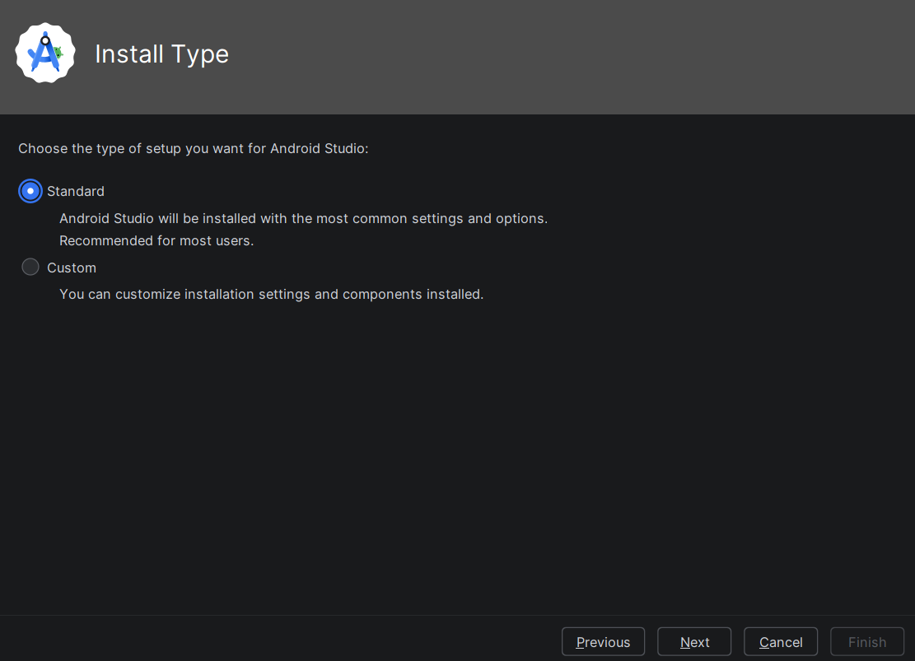
- Klik next
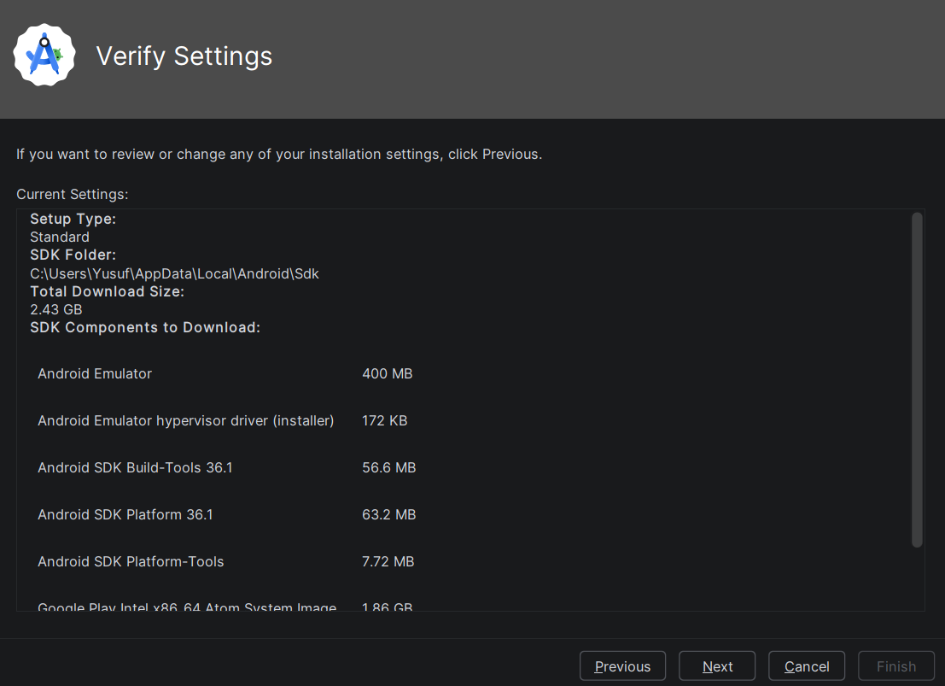
- Kemudian next
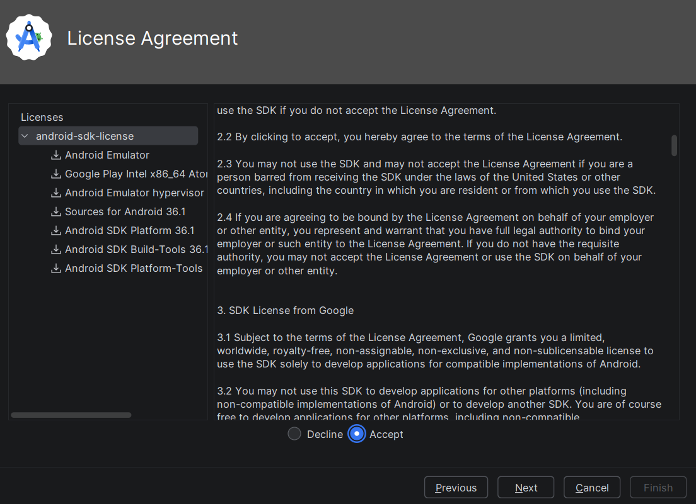
- Klik accept dan kemudian next
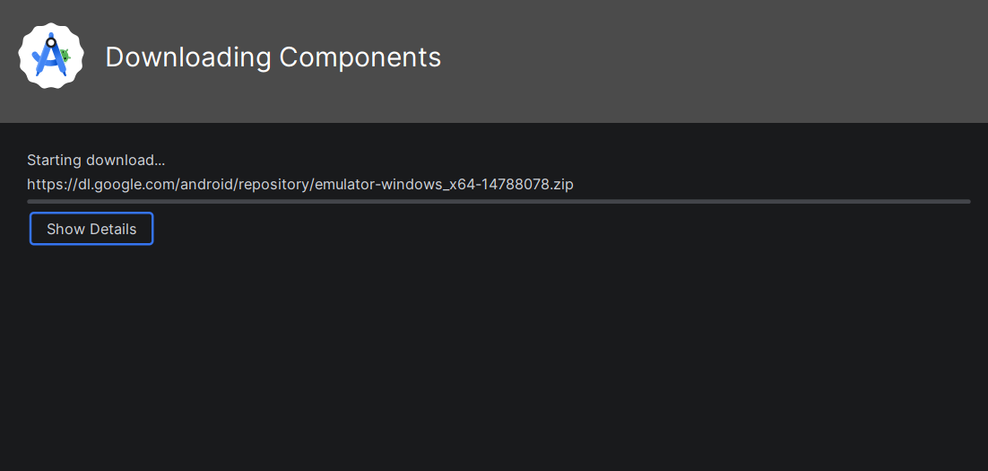
- Di sini kita tinggal tunggu sampai selesai

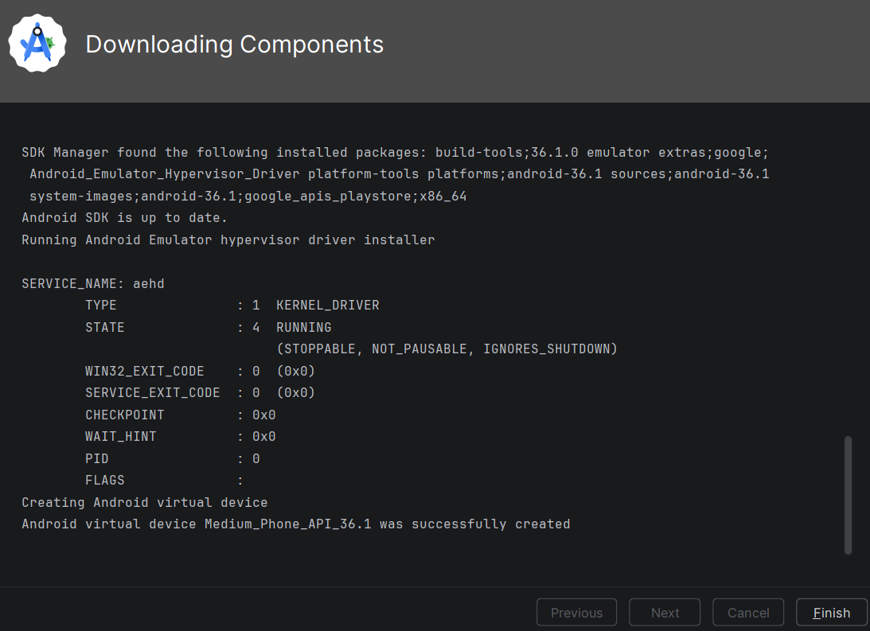
- Klik finish
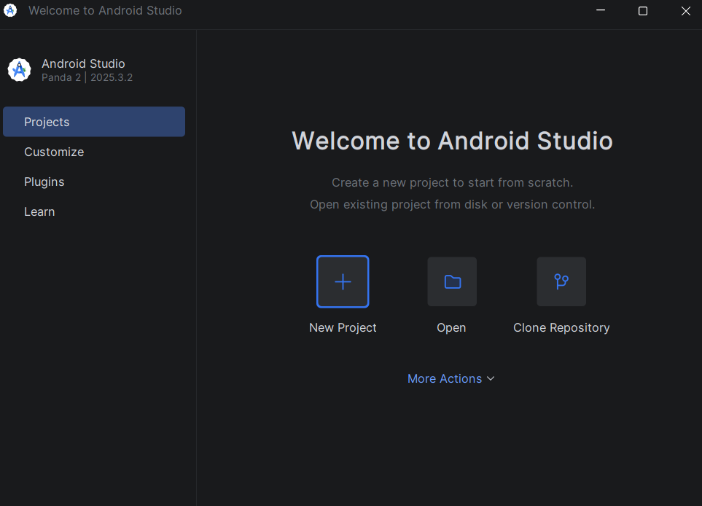
- Berhasil Menginstall android studio

